VISION 4

~Notes de cours~

Dégager des tendances pour prévoir

MCj02980930000[1]

Mathématique 3e secondaire

Collège Regina Assumpta

2015 – 2016

MCj02980930000[1]MCj02980930000[1]MCj02980930000[1]MCj02980930000[1]MCj02980930000[1]MCj02980930000[1]MCj02980930000[1]

Nom : _____________________________

Groupe : _____

|  |
| --- |
| SECTION 4.1 |

# LES RÈGLES – RAPPEL DE LA 2e SECONDAIRE

En te rappelant ce que tu as fait en deuxième secondaire avec les règles, trouve les équations correspondantes aux tables de valeurs ci-dessous. N’oublie pas de faire une démarche!

Exemples :



|  |  |  |  |  |  |
| --- | --- | --- | --- | --- | --- |
| n | 1 | 3 | 5 | 7 | 9 |
| t | -4 | 2 | 8 | 14 | 20 |

t = _____n + ______

|  |  |  |  |  |
| --- | --- | --- | --- | --- |
| Avant  (avec les règles) | Maintenant (avec les fonction) |  | Avant  (avec les règles) | Maintenant (avec les fonction) |
|  |  |  |  |  |

Cette _____________ s’appelle ______________________________________.

Elle fait partie de la famille des ______________________________________.



|  |  |  |  |  |  |
| --- | --- | --- | --- | --- | --- |
| s | 3 | 9 | 12 | 18 | 21 |
| g | 3 | 5 | 6 | 8 | 9 |

g = _____s + ______

|  |  |  |  |  |
| --- | --- | --- | --- | --- |
| Avant  (avec les règles) | Maintenant (avec les fonction) |  | Avant  (avec les règles) | Maintenant (avec les fonction) |
|  |  |  |  |  |

Cette _____________ s’appelle ______________________________________.

Elle fait partie de la famille des ______________________________________.

|  |  |  |  |  |  |
| --- | --- | --- | --- | --- | --- |
| r | 4 | 10 | 18 | 24 | 30 |
| u | 2 | 5 | 9 | 12 | 15 |

|  |  |
| --- | --- |
| Avant  (avec les règles) | Maintenant (avec les fonction) |
|  |  |

g = _____s + ______

Cette _____________ s’appelle ______________________________________.

Elle fait partie de la famille des ______________________________________.

# Taux de variation – RAPPEL

Nous avons déjà travaillé le taux de variation cette année. Pour une droite passant par les points et , on calcule son taux de variation de la façon suivante :

|  |
| --- |
|  |

Exemples :

1. Anne-Laure se verse un verre de lait. Comme elle a bien soif, elle saisit un grand verre (vide!) dans l’armoire. Non pressée, elle y verse son lait à débit constant de sorte que le niveau de lait augmente de 2 cm par seconde. On observe donc le niveau de lait contenu dans le verre d’Anne-Laure en fonction du temps écoulé.

Représentons dans le plan cartésien suivant, la variation du niveau de lait selon le temps de remplissage.

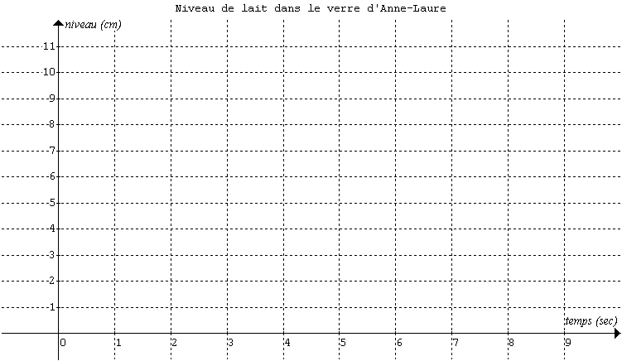

|  |
| --- |
| L’escalier que nous venons de tracer (celui qui nous a permis de tracer cette droite) représente le **taux de variation** de cette situation : ou . |

1. Représentons, à l’aide d’une marche d’escalier, la variation du niveau de lait dans le verre entre la 2e et la 5e seconde de remplissage.

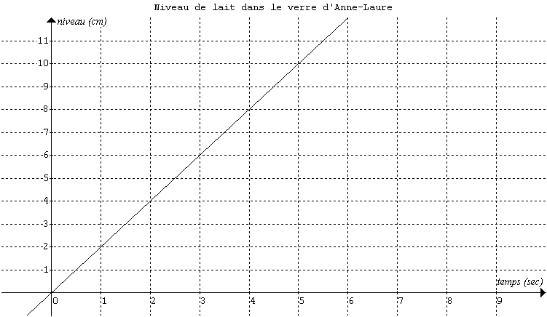

Calcule le taux de variation **réduit** correspondant à cette phase de remplissage.

|  |
| --- |
| Entre n’importe quelle paire de points de cette droite, on peut tracer une (petite ou grande) marche d’escalier qui est toujours dans le même rapport, soit : |

1. Représente par un escalier chacune des situations suivantes et indique le taux de variation correspondant.
2. Andrew allume le four en prévision du souper. La température initiale dans le four est de 80°F et elle augmente de 70°F à chaque minute jusqu’à ce que la température atteigne 500°F.

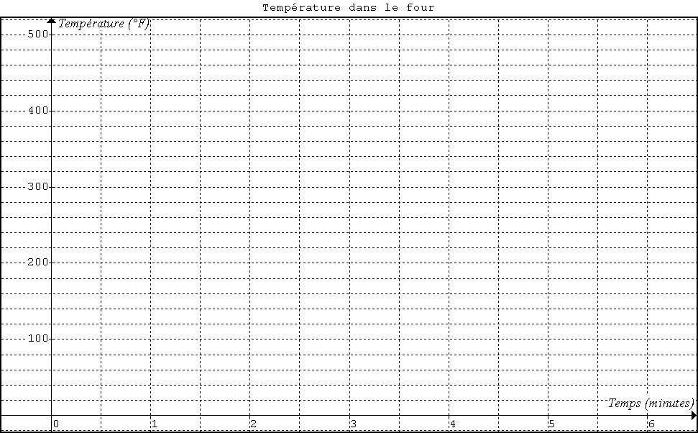

1. Samuel a eu une toute nouvelle piscine creusée l’été passée. Au mois de septembre, son père doit vider les 24 000 litres de leur piscine afin d’éviter qu’elle ne brise durant les grands froids d’hiver. Il décide donc de louer une pompe qui aspire l’eau au rythme de 1 500 litres par heure et d’effectuer le travail avec son fils. On observe le nombre de litres restant dans la piscine selon le temps de pompage.

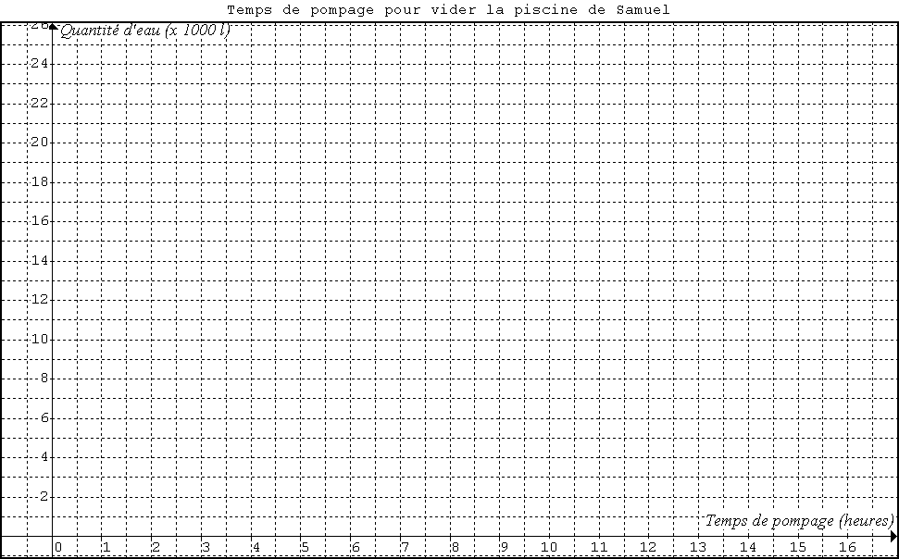

|  |  |  |  |  |  |  |  |  |  |  |  |  |
| --- | --- | --- | --- | --- | --- | --- | --- | --- | --- | --- | --- | --- |
| **RAPPEL**  Le taux de variation est directement relié au type de variation d’une droite. Pour les fonctions polynomiales de degré 0 et 1 représentées par une droite :   |  |  |  | | --- | --- | --- | | Si… | Alors c’est une variation… | Et le graphique est une droite… | |  |  |  | |  |  |  | |  |  |  | |

# Fonctions polynomiales

|  |
| --- |
| Une fonction dont l’équation s’écrit à l’aide d’un polynôme est appelée une fonction polynomiale.  **Polynôme** : Expression algébrique comportant un ou plusieurs termes. |

# Fonction polynomiale de degré 0 ou VARIATION NULLE

Mise en situation

Bertrand veut s’informer auprès de la compagnie *Salut l’ère!* pour obtenir un nouveau forfait pour son téléphone cellulaire. Le forfait coûte 100 $ par mois pour une utilisation illimité de la fonction « appel » et « messagerie texte ». On considère la relation entre le temps d’utilisation en minutes et le prix de sa facture.

1. Identifie :

La variable indépendante :

La variable dépendante :

1. Que signifie « une utilisation illimité » dans ce contexte?
2. Dans un vocabulaire fonctionnel, on peut dire que :

Peu importe la variation ______________________________, la valeur de la ___________________________ est _____________________.

1. Complète la table de valeurs suivante pour qu’elle représente bien la situation.

|  |  |  |  |  |  |
| --- | --- | --- | --- | --- | --- |
| **Prix mensuel ($) du forfait cellulaire en fonction du nombre de minutes d’utilisation** | | | | | |
| Nombre de minutes d’utilisation |  |  |  |  |  |
| Prix de sa facture (en $) |  |  |  |  |  |

1. Trace un graphique de cette situation.

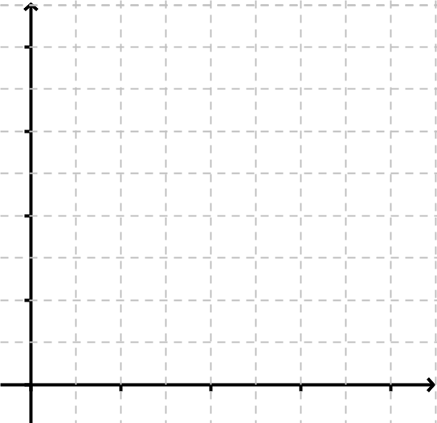

1. Que remarques-tu de particulier dans le graphique?
2. Calcule le taux de variation de cette situation.
3. Donne l’équation de cette situation.

|  |
| --- |
| Une fonction polynomiale de degré 0 est aussi appelée une fonction de variation nulle. On remarque que :   * La variable dépendante demeure constante. * Le taux de variation est nul. * L’équation est : ou   où b représente **l’ordonnée à l’origine** (ou valeur initiale)   * Le graphique montre une droite horizontale (parallèle à l’axe des x). |

# Fonction polynomiale de degré 1 (VARIATION DIRECTE OU PARTIELLE)

Mise en situation

Bertrand continue sa recherche pour trouver le forfait qui lui conviendra le mieux. Il a trouvé le petit graphique ci-dessous qui compare les prix de 4 compagnies de téléphonie cellulaire. On considère toujours la relation entre le temps d’utilisation en minutes et le prix de sa facture.

**Coût mensuel (en $) d’utilisation d’un cellulaire**

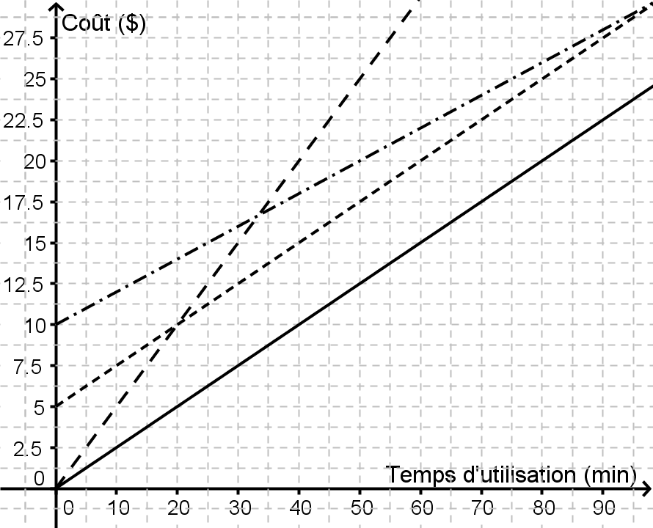

Ronger : 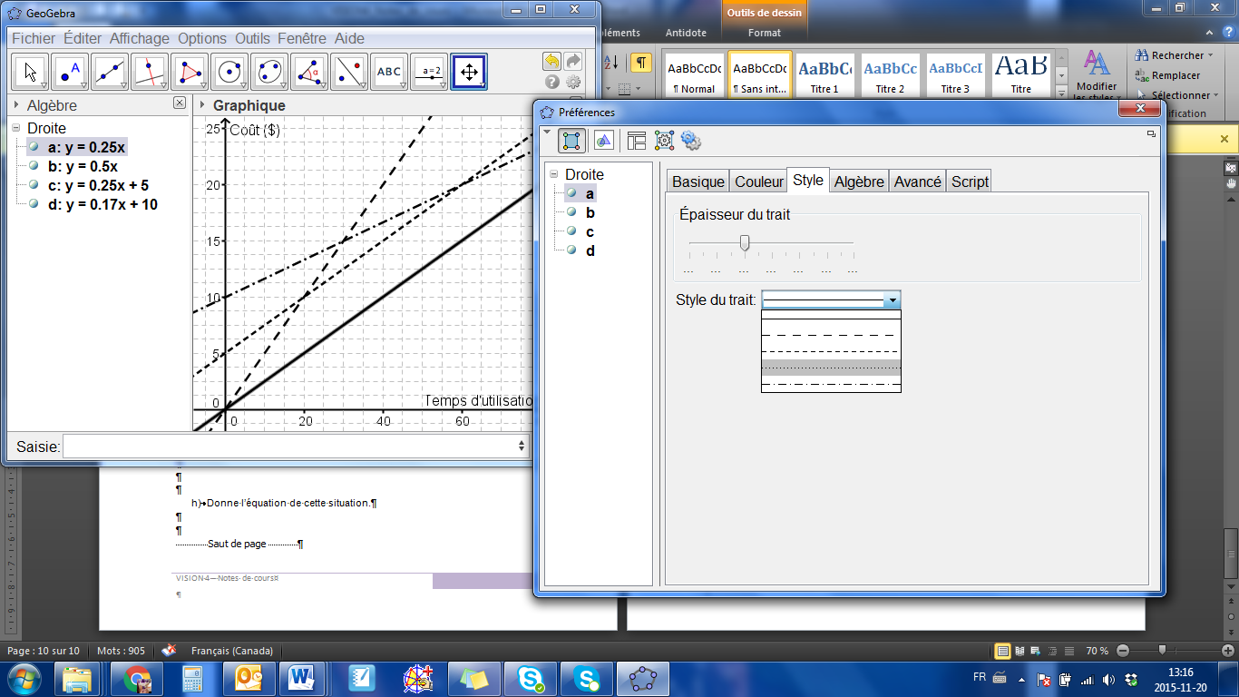

Spirit : 

Fidilido : 

Belle Canada : 

1. Identifie :

La variable indépendante :

La variable dépendante :

1. Décris en mots le graphique précédent en parlant des 4 compagnies individuellement :

Ronger :

Spirit :

Fidilido :

Belle Canada :

1. Donne le montant initial à débourser et le coût par minute d’utilisation pour :

|  |  |  |
| --- | --- | --- |
|  | **Montant initial à débourser ($)** | **Coût ($) par minute d’utilisation** |
| **Ronger** |  |  |
| **Spirit** |  |  |
| **Fidilido :** |  |  |
| **Belle Canada** |  |  |

1. Que représente le coût par minute d’utilisation dans un contexte fonctionnel?
2. Que représente le montant initial à débourser dans un contexte fonctionnel?
3. S’il y a un changement du coût par minute d’utilisation, quelle sera la modification sur le graphique? (le montant initial reste pareil)
4. S’il y a un changement du montant initial à débourser, quelle sera la modification sur le graphique ? (le coût par minute reste pareil)
5. Donne l’équation du prix mensuel de la facture (p) selon le nombre de minutes utilisées (t) de chacune de ces compagnies.

Ronger :

Spirit :

Fidilido :

Belle Canada :

1. À quelle compagnie Bernard devrait-il adhérer s’il pense utiliser  son téléphone :
   1. environ 75 minutes par mois?
   2. Environ 100 minutes par mois?
   3. Environ 500 minutes par mois?
2. Si Bernard paye 100 $ pour sa facture mensuelle, combien de minutes aura-t-il utilisées pour chaque compagnie?

|  |  |
| --- | --- |
| Ronger | Spirit |
| Fidilido | Belle Canada |

**DÉFI**: Après combien de minutes d’utilisation Bernard paiera-t-il le même prix pour les compagnies suivantes :

|  |  |  |
| --- | --- | --- |
| a) Fidilido et Spirit | b) Fidilido et Belle Canada | c) Spirit et Belle Canada |

*\*Au besoin, utilise Excel ou Desmos pour t’aider à répondre à la question.*

## FONCTION DE VARIATION DIRECTE

|  |
| --- |
| Une **fonction de variation directe** est une **situation de proportionnalité** où une variable dépendante est directement proportionnelle à une variable indépendante, c’est-à-dire que les valeurs des deux variables augmentent ou diminuent de la même façon. Par exemple, si on double la valeur de x, on double aussi la valeur de y.  La valeur initiale ou l’ordonnée à l’origine est toujours 0. |

|  |  |  |  |  |  |  |  |  |  |  |  |  |
| --- | --- | --- | --- | --- | --- | --- | --- | --- | --- | --- | --- | --- |
| Dans une **table des valeurs**, la variable dépendante est directement proportionnelle à la variable indépendante, c’est-à-dire que tous les taux sont égaux.   |  |  |  |  |  |  | | --- | --- | --- | --- | --- | --- | |  |  |  |  |  | … | |  |  |  |  |  | … |   Les petits chiffres près de la variable sont des **indices**. Ils servent uniquement à différencier les valeurs des variables et n’ont aucune valeur numérique. |

|  |
| --- |
| Le **graphique** est représenté par une droite oblique passant par l’origine.    **ou** |

|  |
| --- |
| L’**équation** d’une fonction de variation directe est représentée sous la forme  où est une constante représentant le taux de proportionnalité entre la valeur de l’ordonnée, souvent identifié par , et la valeur de l’abscisse, souvent identifiée par . On l’appelle le **taux de variation**.  Ainsi, on le calcule rapidement avec  On peut aussi le calculer avec la formule habituelle : |

Exemple : Mikaël travaille dans un restaurant à service rapide et gagne 7 $ l’heure.

1. Quelle est la variable indépendante?

Quelle est la variable dépendante?

1. Construis une table de valeurs possible illustrant cette situation.

Titre :

|  |  |  |  |  |
| --- | --- | --- | --- | --- |
|  |  |  |  |  |
|  |  |  |  |  |

1. Est-ce une situation de proportionnalité directe? Explique ta réponse à l’aide de calculs et de mots.
2. Quelle est l’équation de cette situation?

*\*Lorsque l’on travaille dans un contexte, il est possible de trouver l’équation de la situation sans faire de calculs.*

1. Trace le graphique représentant cette situation.

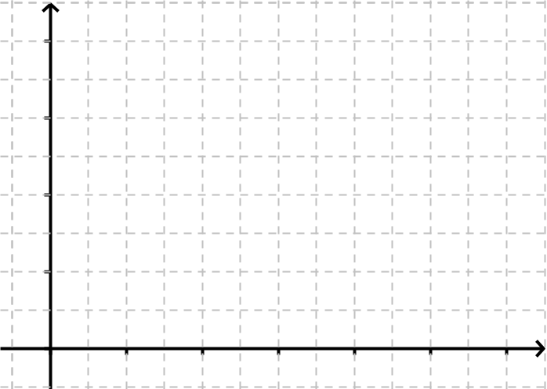

1. Quel changement observerait-on sur le graphique si on doublait le salaire horaire de Mikaël?

## FONCTION DE VARIATION PARTIELLE

|  |
| --- |
| Dans une **fonction de variation partielle**, il y a un lien de dépendance, mais ce lien **n’est pas** une proportionnalité directe.  On retrouve un taux de variation différent de 0 ET une valeur initiale différente de 0. |

|  |
| --- |
| Dans une **table des valeurs** d’une fonction de variation partielle, on ne pourra jamais retrouver le point . |

|  |
| --- |
| Le **graphique** est représenté par une droite oblique ne passant par l’origine. |
| L’**équation** d’une fonction de variation partielle est représentée sous la forme  où est représenté par la variation des ordonnées divisée par la variation respective des abscisses. On l’appelle le **taux de variation**.  On le calcule avec la formule habituelle :  et **b** est la valeur de la variable dépendante lorsque la variable indépendante est nulle. Elle peut se trouver à l’aide de la substitution d’une coordonnée dans l’équation déjà amorcée. On l’appelle la **valeur initiale (ou ordonnée à l’origine)**. |

Exemple : Frédéric attache des masses à un ressort qui, au départ, mesure 10 cm. Le ressort s’allonge de 2 cm pour chaque masse de 1 kg ajoutée. Il s’intéresse à la relation entre le nombre de masses de 1 kg qu’on suspend à un ressort et la longueur du ressort.

1. Complète la table des valeurs de cette relation.

**Allongement d’un ressort selon la masse suspendue**

|  |  |  |  |  |  |  |  |  |  |
| --- | --- | --- | --- | --- | --- | --- | --- | --- | --- |
| Masse suspendue (en kg) | 0 | 1 | 2 | 4 | 5 | 8 |  | 15 | … |
| Longueur du ressort (en cm) |  | 12 | 14 | 18 | 20 |  | 30 |  | … |

1. Dans cette situation, la variable dépendante a-t-elle une valeur initiale différente de zéro? Si oui, quelle est cette valeur?
2. Est-ce une situation de proportionnalité directe? Justifie ta réponse avec des mots **et** des calculs.
3. Quelle est l’équation de cette situation?
4. Son frère Marc-Olivier prétend qu’avec la valeur initiale et le taux de variation, il est capable de tracer rapidement le graphique de cette relation. Explique comment il peut s’y prendre.
5. Trace le graphique de cette situation et décris-le.

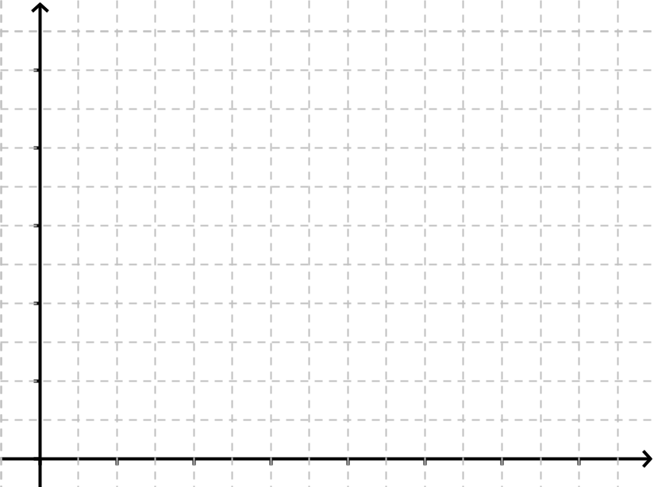

# Observations sur les fonctions polynomiales de degré 0 et 1

En bref, pour les fonctions polynomiales de degrés 0 et 1 représentées par une droite :

|  |  |  |
| --- | --- | --- |
| **Si…** | **alors l’équation générale est :** | **et est une fonction de variation :** |
|  |  |  |
|  |  |  |
|  |  |  |

Quel effet sur la droite provoque une modification du taux de variation?

Quel effet sur la droite provoque une modification de l’ordonnée à l’origine (valeur initiale)?

|  |
| --- |
| SECTION 4.2 |

# À la recherche d’équations sans contexte

|  |
| --- |
| Lorsque l’on cherche d’équation d’une fonction sans contexte, il faut tout d’abord déterminer à quel type de fonction nous faisons face. On peut le trouver en se posant les questions suivantes. |

**DE QUEL TYPE DE FONCTION S’AGIT-IL?**

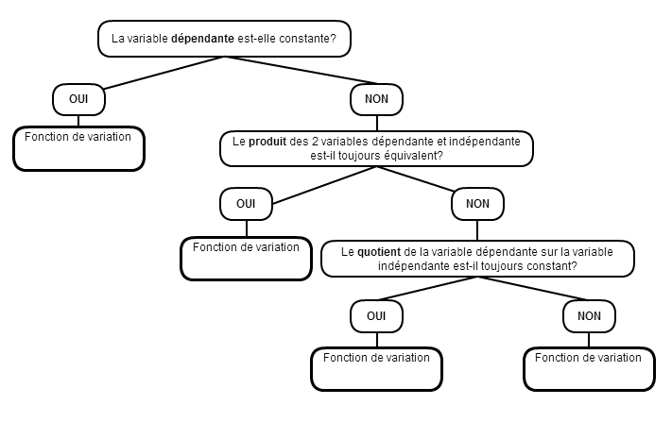

Exemples : Donne l’équation de la fonction pour chacune des tables de valeurs suivantes.



|  |  |  |  |  |  |
| --- | --- | --- | --- | --- | --- |
|  | 0 | 4 | 8 | 12 | 16 |
|  | -2 | 10 | 22 | 34 | 46 |

Il s’agit d’une fonction de variation __________________ et son équation est __________________.

|  |  |  |  |  |  |
| --- | --- | --- | --- | --- | --- |
|  | 12 | 24 | 36 | 48 | 60 |
|  | 10 | 5 |  |  | 2 |

Il s’agit d’une fonction de variation __________________ et son équation est __________________.

|  |  |  |  |  |  |
| --- | --- | --- | --- | --- | --- |
|  | -4 | -1 | 2 | 5 | 7 |
|  | 24 | 6 | -12 | -30 | -42 |

Il s’agit d’une fonction de variation __________________ et son équation est __________________.

Exemple : Trouve l’équation de la droite passant par les points et .

Exemple : Détermine l’équation de chaque fonction représentée par les graphiques ci-dessous.

1. Fonction

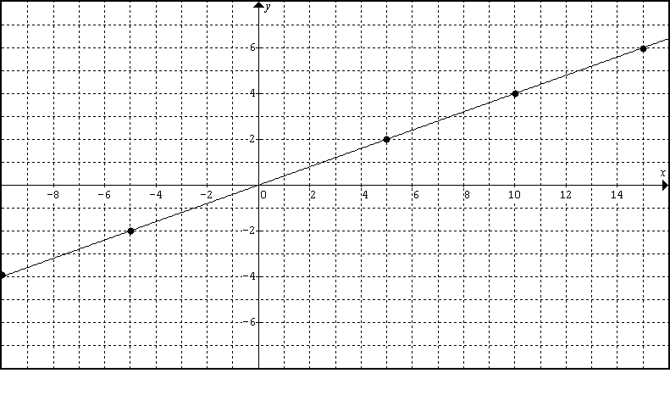

1. Fonction

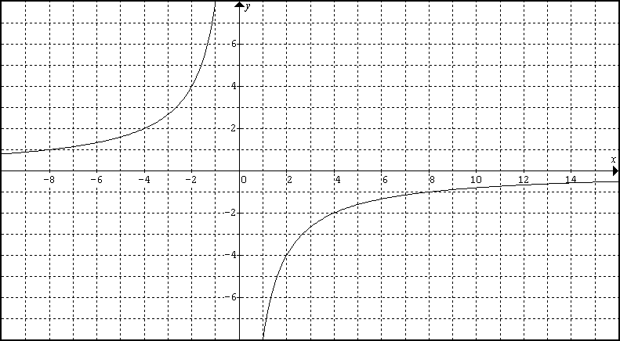

1. Fonction

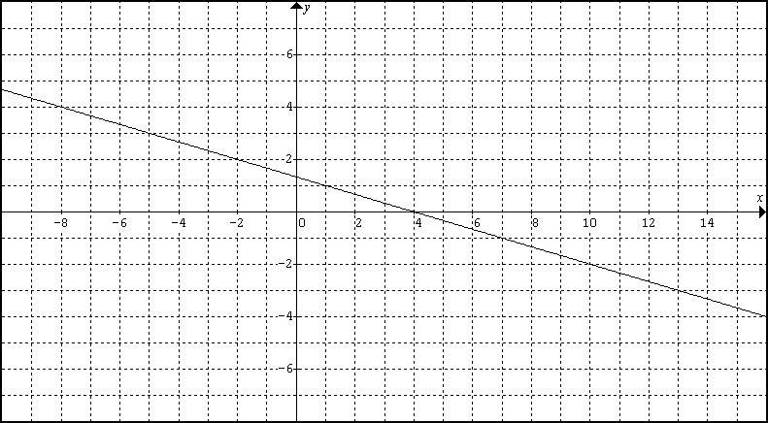

Exemples : *N’oublie pas ta démarche.*

1. Sachant qu’une droite d’équation passe par le point , trouve la valeur de la variable .
2. Sachant qu’une droite d’équation passe par le point , trouve la valeur de la variable .
3. Soit les deux coordonnées et . Sachant que le taux de variation vaut 3, quelle est la valeur de la variable ?
4. Soit les deux coordonnées et . Sachant que le taux de variation vaut , quelle est la valeur de la variable ?

# Synthèse des variations

|  |  |  |  |
| --- | --- | --- | --- |
| **Fonction de variation** | **Allure du graphique** | **Équation générale** | **Comment trouve-t-on l’équation?** |
| Fonctions polynomiales | | | |
| **NULLE** |  |  |  |
| **DIRECTE** |  |  |  |
| **PARTIELLE** |  |  |  |
| Fonction rationnelle | | | |
| **INVERSE** |  |  |  |

|  |
| --- |
| SECTION 4.3 |

# Modélisation

|  |
| --- |
| Modéliser une situation consiste à tenter de représenter une situation non parfaite (à partir de données expérimentales par exemple) par un modèle qui lui suit un comportement mathématique parfait (règle ou graphique). Le but de la modélisation est de comprendre un phénomène, de le généraliser, d’en tirer des conclusions, de faire des prédictions, etc. |

|  |
| --- |
| Voici les questions à se poser pour modéliser une situation :   1. La variable **dépendante** est-elle *sensiblement* constante?   Si oui, il s’agit de modéliser une *variation* ***nulle****.*   1. Le **produit** des deux variables est-il *sensiblement* constant?   Si oui, il s’agit de modéliser une variation **inverse**.   1. Le **quotient** des deux variables est-il *sensiblement* constant?   Si oui, il s’agit de modéliser une variation **directe**.   1. Si non, il s’agit de modéliser une variation **partielle**. |

## Modélisation de variation nulle

Exemple : Le docteur Jean Seigne a réalisé une expérience pour connaître la quantité d’ions de sodium (NA+) qui entrent dans une cellule à chaque milliseconde. Le tableau ci-dessous nous montre les résultats de cinq de ses lectures.

|  |  |  |  |  |  |
| --- | --- | --- | --- | --- | --- |
| Quantité d’ions de sodium absorbés par la cellule | | | | | |
| Lectures | 1 | 2 | 3 | 4 | 5 |
| Quantité d’ions | 5 998 | 6 002 | 6 000 | 5 995 | 6 005 |

Quelle serait l’équation la mieux adaptée pour représenter cette expérience?

## Modélisation de variation inverse

|  |
| --- |
| Questions à se poser pour chaque table de valeurs :   1. La variable **dépendante** est-elle *sensiblement* constante?   Si oui, il s’agit de modéliser une *variation* ***nulle****.*   1. Le **produit** des deux variables est-il *sensiblement* constant?   Si oui, il s’agit de modéliser une variation **inverse**.   1. Le **quotient** des deux variables est-il *sensiblement* constant?   Si oui, il s’agit de modéliser une variation **directe**.   1. Si non, il s’agit de modéliser une variation **partielle**. |

Exemple : La compagnie Achale media a demandé des soumissions pour des panneaux publicitaires rectangulaires auprès de plusieurs compagnies de publicité. En tenant compte de plusieurs contraintes, voici les soumissions obtenues concernant la largeur *l* et la hauteur *h* en cm de ces panneaux.

|  |  |  |  |  |  |
| --- | --- | --- | --- | --- | --- |
| Relation entre la hauteur et la largeur des panneaux publicitaires | | | | | |
| Hauteur (en cm) | 10 | 16,5 | 21,5 | 25,5 | 31,5 |
| Largeur (en cm) | 45,5 | 27,5 | 21 | 18 | 14,5 |

Quelle serait l’équation la mieux adaptée pour représenter la relation entre la hauteur et la largeur du panneau?

## Modélisation de variation directe

|  |
| --- |
| Questions à se poser pour chaque table de valeurs :   1. La variable **dépendante** est-elle *sensiblement* constante?   Si oui, il s’agit de modéliser une *variation* ***nulle****.*   1. Le **produit** des deux variables est-il *sensiblement* constant?   Si oui, il s’agit de modéliser une variation **inverse**.   1. Le **quotient** des deux variables est-il *sensiblement* constant?   Si oui, il s’agit de modéliser une variation **directe**.   1. Si non, il s’agit de modéliser une variation **partielle**. |

Exemple : Un sous-marin d’exploration des fonds océaniques mesure la pression *p* exercée par l’eau à différentes profondeurs *d*. Il faut savoir que la pression de l’eau se mesure en bar et la profondeur ici est en mètres.

|  |  |  |  |  |  |  |
| --- | --- | --- | --- | --- | --- | --- |
| Relation entre la pression exercée par l’eau et la profondeur | | | | | | |
| Profondeur (m) | 10 | 12 | 20 | 34 | 40 | 100 |
| Pression (bar) | 1 | 1,1 | 1,9 | 3,4 | 3,9 | 9,7 |

Quelle serait l’équation la mieux adaptée pour représenter la relation entre la hauteur et la largeur du panneau?

## Modélisation de variation partielle

|  |
| --- |
| Questions à se poser pour chaque table de valeurs… |

Exemple : Mishell, chauffeur de taxi, vérifie périodiquement la quantité *q* d’essence en litres restant dans son réservoir d’une capacité de 60 litres selon la distance *d* parcourue en kilomètres dans son taxi. Voici les valeurs qu’il a recueillies :

|  |  |  |  |  |  |  |  |  |  |
| --- | --- | --- | --- | --- | --- | --- | --- | --- | --- |
| Relation entre la quantité d’essence dans le réservoir et la distance parcourue | | | | | | |  | |  |
| Distance parcourue (en km) | 50 | 75 | 175 | 200 | 325 | 450 | | 475 | |
| Quantité d’essence dans le réservoir  (en l) | 57 | 53 | 37 | 34 | 18 | 7 | | 4 | |

Quelle serait l’équation la mieux adaptée pour représenter la relation entre la hauteur et la largeur du panneau?

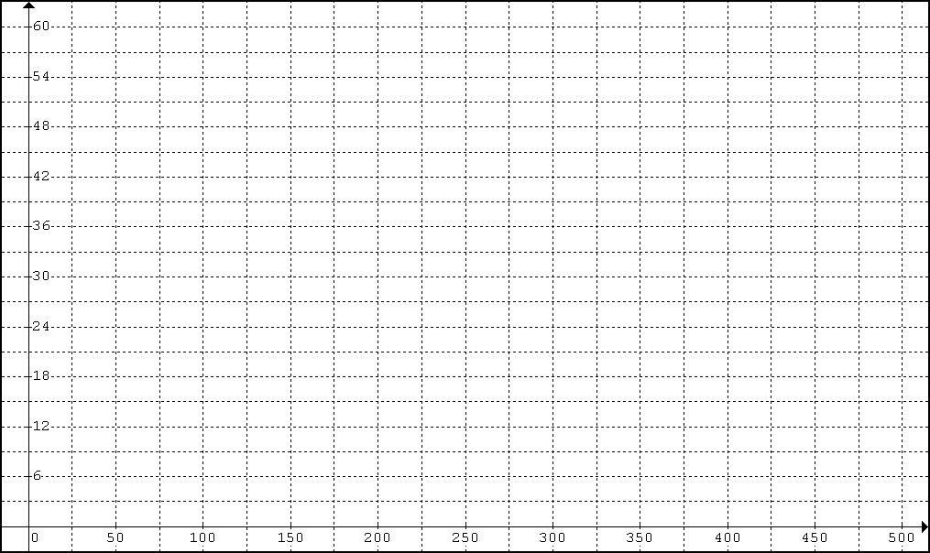

# Tableau synthèse de la modélisation

|  |  |
| --- | --- |
| **TYPE DE FONCTION DE VARIATION À MODÉLISER** | **CE QU’IL FAUT FAIRE…** |
| VARIATION NULLE |  |
| VARIATION INVERSE |  |
| VARIATION DIRECTE |  |
| VARIATION PARTIELLE |  |